LabMedSys

Módulo Principal
Configuração: Fluxos
Versão 1.0

Histórico de Revisão e Envolvidos

Nome | Função | Contato
Rogério
Lúcia
Balocco
Cláudio

Data | Versão | Descrição | Autor
24/10/2026 | 1.0 | Rascunho: legado, a partir do código | André Nardacci

- ACRÔNIMOS E ABREVIAÇÕES

Sigla | Termo Original | Tradução / Significado
ANVISA | Agência Nacional de Vigilância Sanitária | Agência reguladora sanitária brasileira
BPF | Boas Práticas de Fabricação | Conjunto de requisitos para garantir qualidade e segurança dos medicamentos
GMP | Good Manufacturing Practices | Boas Práticas de Fabricação
SGQ | Sistema de Gestão da Qualidade | Sistema de gestão da qualidade farmacêutica
CAPA | Corrective and Preventive Action | Ação Corretiva e Preventiva
RNC | Relatório de Não Conformidade | Registro formal de desvios ou não conformidades
POP | Procedimento Operacional Padrão | Documento que descreve a execução padronizada de atividades
RDC | Resolução da Diretoria Colegiada | Norma regulatória emitida pela ANVISA
PIC/S | Pharmaceutical Inspection Co-operation Scheme | Esquema de Cooperação em Inspeção Farmacêutica
CSV | Computerized System Validation | Validação de Sistemas Computadorizados
URS | User Requirements Specification | Especificação de Requisitos do Usuário
ERU | Especificação de Requisitos do Usuário | Documento contendo os requisitos do negócio e dos usuários
FS | Functional Specification | Especificação Funcional
IQ | Installation Qualification | Qualificação de Instalação
OQ | Operational Qualification | Qualificação Operacional
PQ | Performance Qualification | Qualificação de Desempenho
QI | Qualificação de Instalação | Evidência de que a instalação foi executada conforme especificação
QO | Qualificação de Operação | Evidência de que o sistema opera conforme especificado
QD | Qualificação de Desempenho | Evidência de que o sistema mantém desempenho consistente
PMV | Plano Mestre de Validação | Documento que define a estratégia global de validação
SNCM | Sistema Nacional de Controle de Medicamentos | Sistema brasileiro de rastreabilidade de medicamentos
IUM | Identificador Único de Medicamento | Código único utilizado na serialização de medicamentos
XML | Extensible Markup Language | Linguagem de marcação extensível para troca de dados
FDA | Food and Drug Administration | Agência reguladora de alimentos e medicamentos dos Estados Unidos
OMS | Organização Mundial da Saúde | Organização Mundial da Saúde
WHO | World Health Organization | Organização Mundial da Saúde
ALCOA+ | Attributable, Legible, Contemporaneous, Original, Accurate (+ Complete, Consistent, Enduring, Available) | Princípios de Integridade de Dados
GxP | Good Practices | Conjunto de Boas Práticas aplicáveis ao ambiente regulado
ICH | International Council for Harmonisation | Conselho Internacional para Harmonização de Requisitos Técnicos
QMS | Quality Management System | Sistema de Gestão da Qualidade
QA | Quality Assurance | Garantia da Qualidade
QC | Quality Control | Controle da Qualidade
SLA | Service Level Agreement | Acordo de Nível de Serviço
Audit Trail | Audit Trail | Trilha de Auditoria
GAMP | Good Automated Manufacturing Practice | Guia internacional de validação de sistemas computadorizados (categorias de software)
RN | Regra de Negócio | Regra que o sistema deve cumprir, identificada como RN-PRI-nnn
RF / RNF | Requisito Funcional / Não Funcional | O que a nova versão deve fazer / como deve fazer (segurança, auditoria, desempenho)
CT | Caso de Teste | Teste com passos e resultado esperado, identificado como CT-PRI-nnn
DV | Desvio | Diferença entre o resultado esperado e o obtido nos testes, identificado como DV-PRI-nnn
SEG | Achado de Segurança | Fragilidade de segurança encontrada no código, identificada como SEG-PRI-nn
SSO | Single Sign-On | Login único: um acesso vale para todos os módulos
DBA | Database Administrator | Administrador do banco de dados
LGPD | Lei Geral de Proteção de Dados | Lei nº 13.709/2018, sobre dados pessoais

- FLUXO DA TELA

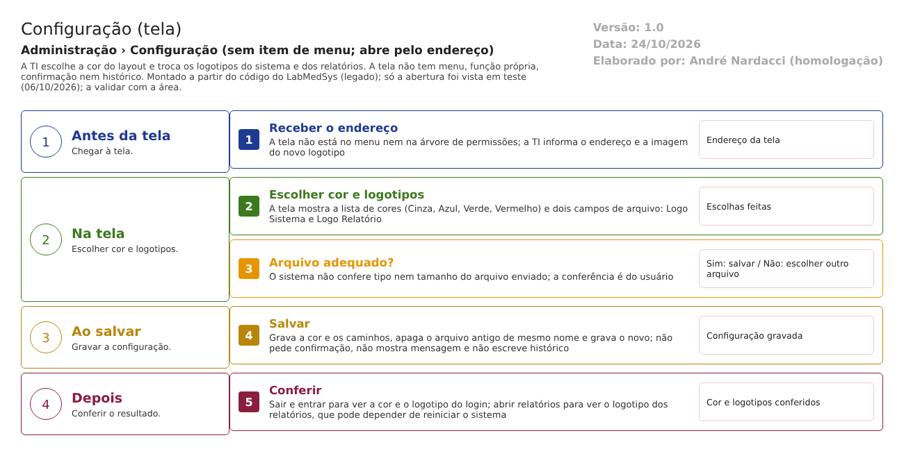
Figura 1 – Fluxograma da tela
Fluxograma no arquivo 04-configuracao.fluxo.json, em 4 fases. Etapas, na mesma ordem do arquivo:
- Etapa 1. Receber o endereço: não há menu; a TI informa o endereço (Antes da tela).
- Etapa 2. Escolher cor e logotipos: lista de cores e dois campos de arquivo (Na tela).
- Etapa 3. Arquivo adequado? (decisão): o sistema não confere o tipo nem o tamanho (Na tela).
- Etapa 4. Salvar: grava a cor e os caminhos e substitui os arquivos; sem confirmação nem histórico (Ao salvar).
- Etapa 5. Conferir o resultado: sair e entrar para ver a cor e o logotipo do login (Depois).
Saídas alternativas: não há botão VOLTAR; sair da página sem salvar descarta a escolha.
- SITUAÇÕES E HISTÓRICO

Situações
A tela não tem situações: é um registro único de parâmetros. O registro tem versão do sistema, validadores de licença (desligada neste código, Global.asax.cs:43-53) e nome do cliente, que não são editados aqui (SIS_CONFIGURACAO.sql).
O que grava na trilha de auditoria (histórico)
Nada. A tela não chama nenhuma rotina de histórico (configuracao_ed.aspx.cs:43-95; bllConfiguracaoSistema.cs:36-39). Quem mudou a identidade visual e quando só poderia ser descoberto pelo banco (data de alteração do arquivo de imagem, se houver).
O que não grava
- Quem trocou a cor ou o logotipo, quando e por quê.
- O logotipo anterior: o arquivo de mesmo nome é apagado antes de gravar o novo (configuracao_ed.aspx.cs:54-58).
- DADOS

Tabelas do banco
Tabela | Colunas principais | Chaves e ligações | Fonte
SIS_CONFIGURACAO | TEMA, LOGO_CLIENTE, LOGO_RELATORIO (e outros: nome do cliente, versão, validadores de licença, IMAGEM01_CLIENTE) | Registro único (ID 1) | SIS_CONFIGURACAO.sql; dalConfiguracoes.cs:23-31
Pasta de imagens do servidor | Arquivos de logotipo enviados | Fora do banco | configuracao_ed.aspx.cs:52 e 65

Leituras e gravações em outros módulos
Módulo | O que é lido ou gravado | Meio | Fonte
Todos os módulos | Lêem a cor (arquivo de estilo centralizado) | Serviço de arquivos centralizados do Principal | svcPadrao.cs:292
Principal (login e relatórios) | Lê o logotipo do login e dos relatórios | Consulta no banco | Default.aspx.cs:92; VisualizaRelatorio.aspx.cs:75

